**Nivell 1**

**Ecercici1**

**Introducció al problema**

Proposo una millora per la página web de Montse Bradford.

<https://montsebradford.es/>

Els problemes que s’identifiquen són:

* la web és molt caòtica, organitzada en diferents petits blocs d’informació i només un destacat principal. La resta d’informacions queden molt barrejades entre elles.
* els colors i el disseny dels elements és poc harmònic (per exemple: combinació ver I taronja)
* Els cursos que ofereix no es poden adquirir a través del web, ja que no hi ha botiga online. Tampoc s’indica com adquirir els cursos als documents adjunts. Això fa que tot el procés, fins arribar a la compra sigui llarg i feixuc i fins i tot difícil de desxifrar.

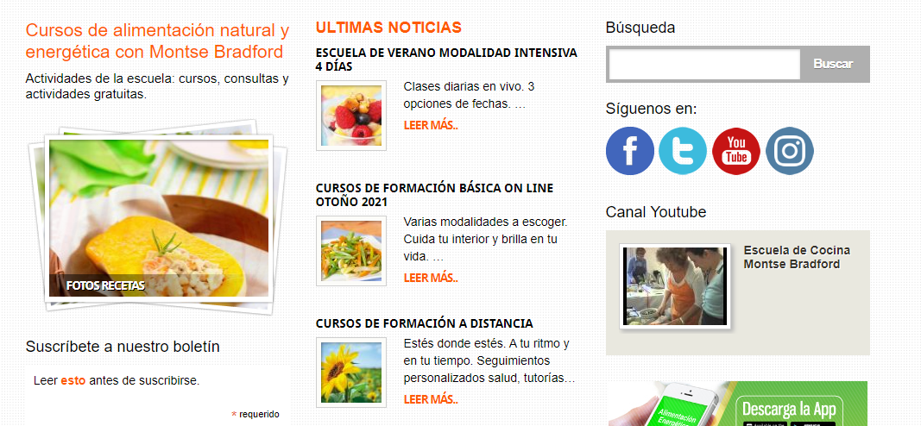

**Comenta la problemàtica que vol resoldre el teu producte.**

El producte vol facilitar la navegació per la web i fer més *user-friendly* i fer possible la compra de productes a través d’una botiga online. Les millores que es proposen són:

* **Redisseny de l’aparença i redistribució dels elements** web : destacar els elements més importants del web
* Facilitar la inscripció als cursos a través **d’una botiga online (*shop & shopping cart*)**
* **crear una àrea personal** on l’usuari pugui accedir un cop ha comprat un curs, des d’on podrà accedir als materials del curs (ja que actualment, la inscripció i l’obtenció del material del curs es rep per correu electrònic)

**Explicació del servei**

Reestructuració del web

* redisseny dels colors
* redisseny distribució continguts

Creació de botiga online

* creació d’un apartat específic (botiga) per a la compra de productes digitals en el menú de navegació
* creació de catàleg
* input de codi descompte
* afegir cercador de productes dins la botiga (etiquetes/filtres)
* addició de carret de la compra
* creació de botons per afegir el producte al carret

Creació d’àrea personal on accedir als cursos comprats

* log in amb contrasenya i usuari
* area personal amb cursos adquirits

**Extra**

Fes un breu estudi de mercat i indica les pàgines que creus que serien competència, així com explicar quins creus que són els punts forts i febles d'aquestes webs:

* <https://www.lalakitchen.com/> : bona fotografia de producte, menú minimalista i clar ben organitzat, botiga online.
* <https://cristinamanyer.com/> : És una web molt visual i minimalista , té una botiga inclosa amb un catàleg visual. Disposa d’una àrea personal. Els apartats estan ben definits i organitzats.